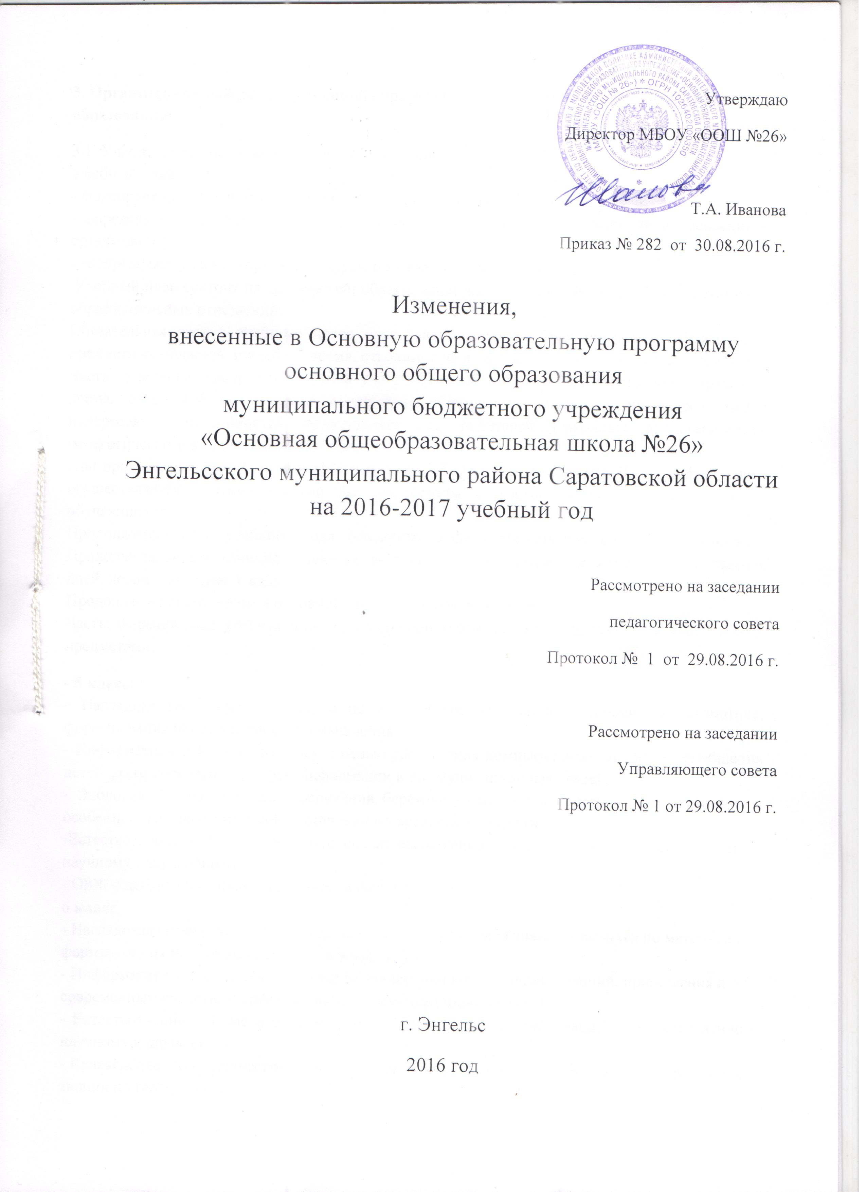

3. Организационный раздел основной образовательной программы основного общего образования
3.1. Учебный план основного общего образования
Учебный план:
- фиксирует максимальный объем учебной нагрузки учащихся;
- определяет перечень учебных предметов, курсов и время, отводимое на их освоение и организацию;
- распределяет учебные предметы, курсы по классам и учебным годам.
Учебный план состоит из двух частей: обязательной части и части, формируемой участниками образовательных отношений.
Обязательная часть учебного плана определяет состав учебных предметов обязательных предметных областей и учебное время, отводимое на их изучение по классам (годам) обучения.
Часть учебного плана, формируемая участниками образовательных отношений, определяет время, отводимое на изучение содержания образования, обеспечивающего реализацию интересов и потребностей обучающихся, их родителей (законных представителей), педагогического коллектива МБОУ «ООШ №26».
При проведении занятий по иностранному языку (5–9 кл.), технологии (5–9 кл.), информатике, осуществляется деление классов на две группы с учетом наполняемости класса 25 обучающихся.
Продолжительность учебного года основного общего образования составляет 34 недели. Продолжительность каникул в течение учебного года составляет не менее 30 календарных дней, летом – не менее 8 недель.
Продолжительность урока в основной школе составляет 40 минут.
Часть, формируемая участниками образовательных отношений, представлена следующими предметами:
- 5 класс:
- Наглядная геометрия – 1 час с целью расширения знаний учащихся по математике, формирования пространственного мышления;
- Информатики и ИКТ - по 1часу с целью расширения компьютерных знаний и приобщения детей к современным средствам информации и коммуникационных связей;
- Экология – 1 час с целью воспитания бережного отношения к природе, ознакомления с особенностями экологической обстановки в Саратовской области;
-Естествознание – 1 час с целью с целью расширения знаний учащихся по естественно – научному направлению;
- ОБЖ с целью формирования личности безопасного типа;
6 класс
- Нагляднаяя геометрия – 1 час в неделю с целью расширения знаний учащихся по математике, формирования пространственного мышления;
- Информатика – 1 час в неделю с целью расширения компьютерных знаний, приобщения к современным средствам информации и коммуникационных связей;
- Естествознание – 1 час в неделю с целью расширения знаний учащихся по естественно – научному направлению;
- Краеведение (географическое) с целью ознакомления с географией родного края, расширения знаний по географии;

Предметные области | Учебные предметы/классы |  | Количество часов в неделю
 |  |  | 5а | 5б | 6а | 6б
Обязательная часть
Русский язык и литература | Русский язык |  | 5 | 5 | 6 | 6
 | Литература |  | 3 | 3 | 3 | 3
Иностранные языки | Иностранный язык (английский) |  | 3 | 3 | 3 | 3
Математика и информатика | Математика |  | 5 | 5 | 5 | 5
Общественно – научные предметы | История |  | 2 | 2 | 2 | 2
 | Обществознание |  |  |  | 1 | 1
 | География |  | 1 | 1 | 1 | 1
Естественно – научные предметы | Биология |  | 1 | 1 | 1 | 1
Искусство | Музыка |  | 1 | 1 | 1 | 1
 | Изобразительное искусство |  | 1 | 1 | 1 | 1
Технология | Технология |  | 2 | 2 | 2 | 2
Физическая культура и основы безопасности жизнедеятельности | Физкультура |  | 3 | 3 | 3 | 3
Итого: |  |  | 27 | 27 | 29 | 29
Часть, формируемая участниками образовательных отношений
Математика и информатика |  | Наглядная геометрия | 1 | 1 | 1 | 1
 |  | Информатика | 1 | 1 | 1 | 1
Естественно – научные предметы |  | Экология | 1 | 1
 |  | Естествознание | 1 | 1 | 1 | 1
Общественно – научные предметы |  | Краеведение |  |  | 1 | 1
Физическая культура и основы безопасности жизнедеятельности |  | ОБЖ | 1 | 1
Общее количество часов |  |  | 32 | 32 | 33 | 33

3.1.1. Календарный учебный график МБОУ «ООШ №26» на 2016-2017 учебный год
- Продолжительность учебного года:
 | 5-6 классы | Начало учебного года (дата) | Окончание учебного года (дата)
35 учебные недели | + | 01 сентября | 30 мая

2. Продолжительность четверти, каникул:

Четверть | Начало (дата) | Окончание (дата) | Кол-во учебных недель | Сроки каникул | Кол-во каникулярных дней
I | 01 сентября | 30 октября | 8,5 | 31.10-08.11 | 9
II | 09 ноября | 27 декабря | 7,5 | 28.12-08.01 | 12
III | 09 января | 24 марта | 11 | 25.03-02.04 | 9
IV | 03 апреля | 30 мая | 8 | 31.06-31.08 | 91
ИТОГО |  |  | 35 |  | 121

3. Продолжительность учебной недели:
 | 5-6 классы
6 дневная учебная неделя | +

4.Продолжительность занятий и перерывов: уроков – 40 мин; перемен: 10-15 мин.
Первая смена | Вторая смена
5 классы | 6 классы
1 урок с 8.00 до 8.40  2 урок с 8.50 до 9.30  3 урок с 10.00 до 10.45  4 урок с 10.55 до 11.40  5 урок с 11.50 до 12.35  6 урок с 12.45 до 13.30 | 1 урок с 14.00 до14.45  2 урок с 14.55 до 15.40  3 урок с 16.00 до 16.45  4 урок с 16.55 до 17.40  5 урок с 17.50 до 18.35  6 урок с 18.45 до 19.30
Начало занятий неаудиторной занятости: 14.15 | Начало занятий неаудиторной занятости: 10.00
Окончание занятий неаудиторной занятости: 18.00 | Окончание занятий неаудиторной занятости: 12.30

3.1.2. План внеурочной деятельности
Внеурочная деятельность представляет собой целостную систему функционирования образовательного учреждения в сфере внеурочной деятельности и включает в себя:
- план организации деятельности детского объединения «Прометей», программы клубов «Любители английского языка» и туристического клуба «Квест»;
- программу внеурочных занятий по курсу Основы духовно – нравственной культуры народов России» (модуль «Основы православной культуры в 5 классе), программы кружков «Мягкая игрушка», «Русский узор», «Палитра», «Соловушка», «Драйв», план работы школьного научного общества «Открытие»;
- план взаимодействия с родителями по обеспечению успешной реализации образовательной программы;
- план работы педагога - психолога;
- программу «Здоровье и безопасность»;
- программу «Одаренные дети»;
- план воспитательных мероприятий.
Содержание плана внеурочной деятельности. Количество часов, выделяемых на внеурочную деятельность, составляет за 5 лет обучения на этапе основной школы не более 1750 часов, в год – не более 350 часов.
Величина недельной образовательной нагрузки (количество занятий), реализуемой через внеурочную деятельность, определяется за пределами количества часов, отведенных на освоение обучающимися учебного плана, но не более 10 часов. Для недопущения перегрузки обучающихся допускается перенос образовательной нагрузки, реализуемой через внеурочную деятельность, на периоды каникул, но не более 1/2 количества часов. Внеурочная деятельность в каникулярное время может реализовываться в рамках тематических программ (лагерь с дневным пребыванием).
Внеурочная деятельность в 5-х классах представлена следующими направлениями:
- духовно – нравственное;
- общеинтеллектуальное;
- общекультурное;
- спортивно – оздоровительное;
- социальное.
С учётом пожеланий учащихся, их родителей (законных представителей) выше перечисленные направления реализуются посредством таких форм организации, как кружки, клубы, секции и дополнительные занятия.
Духовно – нравственное направление представлено занятиями по курсу «Основы духовно – нравственной культуры народов России» и работой кружков «Мягкая игрушка» и «Русский узор».
Общеинтеллектуальное направление представлено работой клуба любителей английского языка и экологического кружка.
Общекультурное направление представлено работой кружков изобразительного искусства «Палитра», вокального кружка «Соловушка» и танцевального кружка «Драйв».
Спортивно – оздоровительное направление представлено работой туристического клуба «Квест».
Социальное направление представлено проектной деятельностью, проведением социально – значимых акций.

План внеурочной деятельности
2015-2016 учебный год
5 – 6 классы

Внеурочная деятельность
Направления | Формы реализации | 5а | 5б |  | 6а |  | 6б
Духовно - нравственное | Внеклассное занятие «Основы духовно – нравственной культуры народов России» | 0,5 | 0,5
 | Кружок «Мягкая игрушка» | 1
 | Кружок «Русский узор» | 2
Общеинтеллектуальное | Клуб любителей английского языка | 1
 | Экологический кружок | 1 |  | 1
Общекультурное | Кружки «Палитра», «Соловушка», «Драйв» | 1  1  1
Спортивно - оздоровительное | Туристический клуб «Квест» | 2
Социальное | Проектная деятельность, социальные акции | В рамках деятельности детского объединения и индивидуальных планов работы педагогов по проектной деятельности на уроках и во внеурочной деятельности

3.2. Система условий реализации основной образовательной программы
3.2.1. Описание кадровых условий реализации основной образовательной программы основного общего образования.
МБОУ «ООШ №26» укомплектовано педагогическими, руководящими и иными работниками.
Руководящие работники:

ФИО | должность | категория
Татьяна Анатольевна Иванова | директор | высшая
Елена Евгеньевна Богданова | Заместитель директора по УВР | высшая
Алена Владимировна Богатырева | Заместитель директора по УВР | Соответствует занимаемой должности
Олеся Анатольевна Октаева | Заместитель директора по АХР | Соответствует занимаемой должности
Ольга Павловна Тыченкова | Старший бухгалтер
Наталья Геннадьевна Дубровская | Заведующая библиотекой

Педагогический состав:

ФИО | Преподаваемый предмет |  | Специальность по диплому | категория | Курсовая подготовка
учителя
1.Гузенкова Маргарита Викторовна | Русский языка и литература | Учитель русского языка и литературы |  | Первая |  | декабрь  2014 год
2.Зюбина Елена Викторовна | Английский язык | Лингвист |  | б/к |  | В плане на 2017 год
3. Проданова Анна Владимировна | Английский язык | Учитель начальных классов |  | б/к (молодой специалист)
4.Терещенко Ирина Федоровна | Математика | Учитель математики и информатики |  | Соответствует занимаемой должности |  | 2014 г. |  | Заместитель директора по УВР
5. Золотухина Наталия Юрьевна | Информатика | Учитель начальных классов и информатики |  | б/к |  | Март – апрель 2016 г.
6.Кулькина Светлана Сергеевна | История и обществознание | Историк, учитель истории |  | Первая |  | В плане на 2017 год
7.Козлова Лариса Владимировна | География, экология | Географ, учитель географии |  | Соответствует занимаемой должности |  | 2013 год, в плане на 2017 год
8.Ермишина Галина Георгиевна | Учитель химии и биологии | высшее |  | Соответствует занимаемой должности |  | 2014 год
9.Кудрявцева Наталья Анатольевна | Физика, биология, экология, естествознание | Учитель физики и математики |  | Соответствует занимаемой должности |  | 2015 год
10.Богатырева Алена Владимировна | Физическая культура | Учитель начальных классов и информатики, специальная психология |  | первая |  | Переподготовка 2014 год
11.Чапова Светлана Борисовна | Изобразительное искусство, музыка | Инженер - строитель |  | Соответствует занимаемой должности |  | Переподготовка 2015 год
12.Ломбина Юлия Сергеевна | Технология | Учитель начальных классов |  | б/к
13.Баринов Виталий Юрьевич | Технология, ОБЖ | Учитель географии |  | Соответствует занимаемой должности |  | 2015 год
Социально – психологическая служба
1. Стангалиева Анна Сергеевна | Педагог - психолог | Специальная психология |  | Соответствует занимаемой должности |  | Март 2015 г. |  | Педагог - организатор
3. Ермолаева Алевтина Яковлевна | Учитель - логопед | Учитель русского языка и литературы |  | Соответствует занимаемой должности |  | Апрель  2013 г.

С целью коррекции деятельности педагогических работников, а также определения стимулирующей части фонда оплаты труда педагоги представляют портфолио в соответствии с установленными Положением критериями и показателями качества и результативности труда учителей – предметников и учителей начальных классов, учителя – логопеда, социального педагога, педагога – психолога, старшего вожатого.

Перспективный план прохождения курсовой подготовки педагогами

ФИО | 2015 г. | 2016 г. | 2017 г. | 2018 г. | 2019 г.
1.Гузенкова М.В. |  |  | +
2.Зюбина Е.В. |  |  | +
3.Проданова А.В. |  |  |  | +
4.Терещенко И.Ф. |  |  | +
5.Золотухина Н.Ю. |  |  |  |  | +
6.Кулькина С.С. |  |  | +
7.Козлова Л.В. |  |  | +
8.Ермишина Г.Г. |  |  |  | +
9. Кудрявцева Н.А. |  |  |  | +
10.Богатырева А.В. |  |  | +
11. Чапова С.Б. |  |  | +
12.Ломбина Ю.С. |  |  | +
13.Баринов В.Ю. |  |  | +
14.Стангалиева А.С. |  |  |  | +
15.Жигалина А.А. | +
16. Ермолаева А.Я. |  |  | +

Аттестация педагогических работников в соответствии с Федеральным законом «Об образовании в Российской Федерации» (ст. 49) проводится в целях подтверждения их соответствия занимаемым должностям на основе оценки их профессиональной деятельности, с учетом желания педагогических работников в целях установления квалификационной категории. Проведение аттестации педагогических работников в целях подтверждения их соответствия занимаемым должностям осуществляется один раз в пять лет на основе оценки их профессиональной деятельности аттестационными комиссиями, самостоятельно формируемыми образовательным учреждением.
Проведение аттестации в целях установления квалификационной категории педагогических работников осуществляется аттестационными комиссиями, формируемыми уполномоченными органами государственной власти субъектов Российской Федерации.

Перспективный план аттестации педагогических работников

ФИО | 2016 г. | 2017 г. | 2018 г. | 2019 г. | 2020 г.
1.Гузенкова М.В. | 30 ноября  (заявление в августе)
2.Зюбина Е.В. |  |  | В октябре на соответствие
3.Проданова А.В. |  | В сентябре на соответствие
4.Терещенко И.Ф. |  |  |  |  | +
5.Золотухина Н.Ю. |  | Сентябрь (на соответствие)
6.Кулькина С.С. |  | Февраль  (заявление в декабрь 2016 г.)
7.Козлова Л.В. | Соответствие
8.Ермишина Г.Г. |  | На первую по желанию
9. Кудрявцева Н.А. | Соответствие
10.Богатырева А.В. |  |  | 30 марта (заявление в декабре 2017 г.)
11. Чапова С.Б. |  | +
12.Ломбина Ю.С. |  | В октябре на соответствие
13.Баринов В.Ю. | В сентябре на соответствие занимаемой должности
14.Стангалиева А.С. | В сентябре на соответствие занимаемой должности
15.Жигалина А.А. | В сентябре на соответствие занимаемой должности
16. Ермолаева А.Я. |  |  | +

Оценка результативности деятельности педагогических работников осуществляется на основе критериев портфолио, которые отражают динамику образовательных достижений учащихся, в том числе формирования УУД, а также активность и результативность их участия во внеурочной деятельности, образовательных, творческих и социальных, в том числе разновозрастных, проектах, школьном самоуправлении, волонтерском движении. Обобщенная оценка личностных результатов учебной деятельности обучающихся может осуществляться в ходе различных мониторинговых исследований. При оценке качества деятельности педагогических работников учитывается востребованность услуг учителя (в том числе внеурочных) учениками и родителями (законными представителями); использование учителями современных педагогических технологий, в том числе ИКТ и здоровьесберегающих; участие в методической и научной работе; распространение передового педагогического опыта; повышение уровня профессионального мастерства; руководство проектной деятельностью обучающихся; взаимодействие со всеми участниками образовательного процесса и др.
Ожидаемый результат повышения квалификации – профессиональная готовность работников образования к реализации ФГОС ООО:
- обеспечение оптимального вхождения работников образования в систему ценностей современного образования;
- освоение новой системы требований к структуре основной образовательной программы, результатам ее освоения и условиям реализации, а также системы оценки итогов образовательной деятельности обучающихся;
- овладение учебно-методическими и информационно-методическими ресурсами, необходимыми для успешного решения задач ФГОС ООО.
Одним из условий готовности образовательного учреждения к введению ФГОС ООО является создание системы методической работы, обеспечивающей сопровождение деятельности педагогов на всех этапах реализации требований ФГОС ООО.

